別紙２

入間川にこにこテラス

イベント実施計画書（案）

**１　イベント実施主体**

|  |  |
| --- | --- |
| 団体名 |  |
| 代表者氏名 |  |
| 担当者名 |  |
| 電話番号 |  |
| メールアドレス |  |

**２　イベント概要**

|  |  |
| --- | --- |
| イベント名 |  |
| イベント内容 |  |
| イベントの詳細  （イベント内容に記載した事項について、実施方法や使用する設備、備品の詳細を記入してください） |  |
| 実施予定日 |  |
| 実施時間  （準備、片付けを含む） |  |
| 担当課 |  |
| 団体参加人数 |  |
| 来場予定人数 |  |
| 緊急連絡先 |  |

**３　イベント当日のタイムスケジュール案（準備から片付けまで）**

|  |  |  |
| --- | --- | --- |
| 時　　間 | 内　　容 | 場　　所 |
| 【開始】  【終了】 |  |  |

**４　イベントの目的と効果**

|  |
| --- |
|  |

**５　備考（来場者の安全に影響する可能性がある場合や、イベント実施により、近隣住民等への影響が懸念される場合には、各事項の対応策について詳細を記載してください。）**

|  |
| --- |
|  |

※この計画書の他に企画書、その他参考となる資料があれば添付してください。

**６　会場レイアウト図**

**※イベント実施に使用する場所、設置物の詳細を記載してください**

**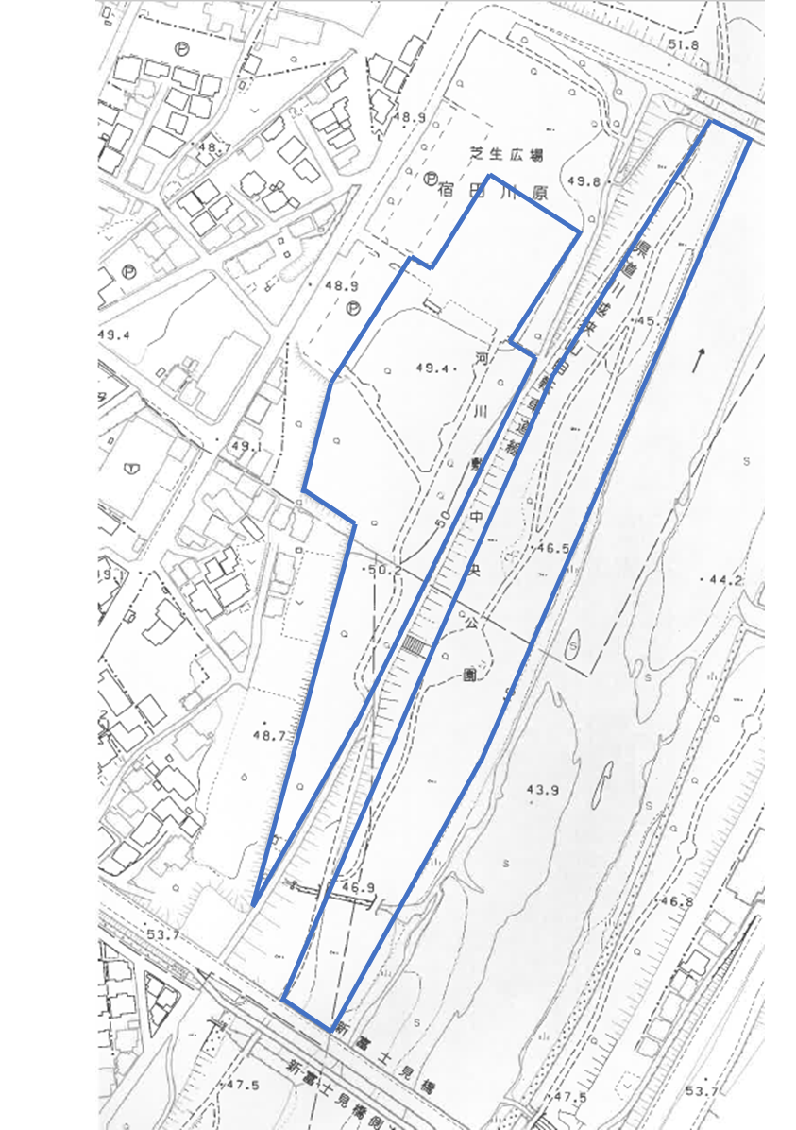　　例）キッチンカー、テント、ステージなど**